1. 如图所示的某检测系统中有 8 个开关 K7～K0，要求不断检测它们的通断状态，并显示在发光二极管LED7～LED0 上。开关断开，相应的 LED 点亮；开关合上，LED 熄灭。
2. 请分析：该 8255 芯片的端口地址分别为多少？
3. 编写有关的控制程序来实现上述功能。

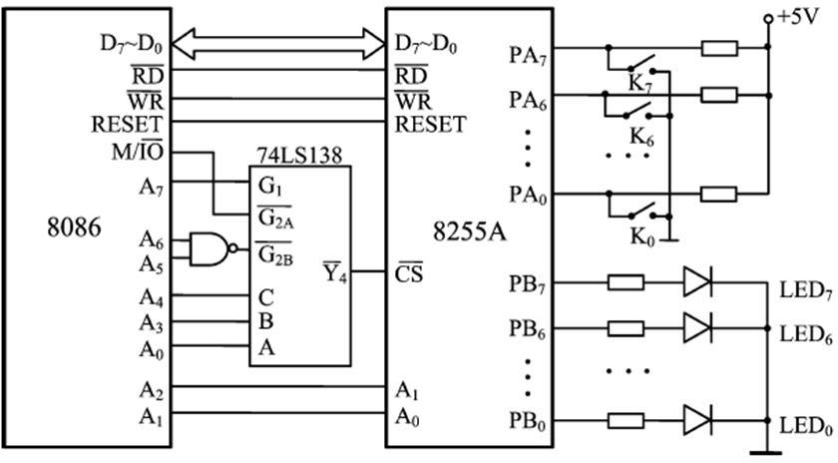

解：

（1）由图分析可知，A7--A0 = 11110××0，所以8255的端口地址范围：0F0H-0F6H

A2A1=00，A口的端口地址为0F0H

A2A1=01，B口的端口地址为0F2H

A2A1=10，C口的端口地址为0F4H

A2A1=11，控制口的端口地址为0F6H

（2）A口方式0输入，B口方式0输出；

换码关系：要求输入的PAi=0时，输出的PBi=0；

相关控制程序如下：

CODE SEGMENT

ASSUME CS: CODE

STRAT: MOV AX, DATA

MOV DS, AX

MOV AL, 10010000B # 8255初始化

OUT 0F6H，AL

INPORTA: IN AL, 0F0H # 读A口

OUT 0F2H, AL # 输出到B口

CALL DELAY # 延时一段时间

JMP INPORTA

MOV AX, 4C00H

INT 21H

CODE ENDS

END START

1. 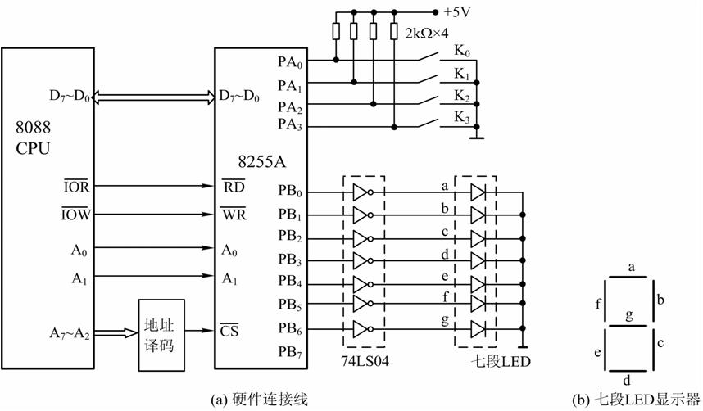如图，共阴极七段 LED 显示器经反相器接入 8255A 的 B 口，开关 K3~K0 与 PA3~PA0 相连。8255A 的端口地址为 60H~63H。编写控制程序实现功能：用共阴极七段 LED 显示器显示开关状态。

解：

A口方式0输入，B口方式0输出；

换码关系如下表：

|  |  |  |  |  |  |
| --- | --- | --- | --- | --- | --- |
| 七段LED显示 | PA | PB | 七段LED显示 | PA | PB |
| 0 | 00H | 01000000 | 8 | 08H | 00000000 |
| 1 | 01H | 01111001 | 9 | 09H | 00011000 |
| 2 | 02H | 00100100 | A | 0AH | 00001000 |
| 3 | 03H | 00110000 | B | 0BH | 00000011 |
| 4 | 04H | 00011001 | C | 0CH | 01000110 |
| 5 | 05H | 00010010 | D | 0DH | 00100001 |
| 6 | 06H | 00000010 | E | 0EH | 00000110 |
| 7 | 07H | 01111000 | F | 0FH | 00001110 |

编写的控制程序如下：

DATA SEGMENT

TABLE DB 40H, 79H, 24H, 30H, 19H, 12H, 02H, 78H

DB 00H, 18H, 08H, 03H, 46H, 21H, 06H, 0EH # 换码表

DATA ENDS

CODE SEGMENT

ASSUME CS: CODE, DS: DATA

STRAT: MOV AX, DATA

MOV DS, AX

MOV AL, 10010000B # 8255初始化

OUT 63H，AL

INPORTA: IN AL, 60H # 读A口

AND AL, 0FH # 取PA3-PA0

LEA BX, TABLE

XLAT # 对照换码表转换

OUT 61H, AL # 输出到B口

CALL DELAY # 延时一段时间

JMP INPORTA

MOV AX, 4C00H

INT 21H

CODE ENDS

END START